**UC : Gestion des demandes CARI**

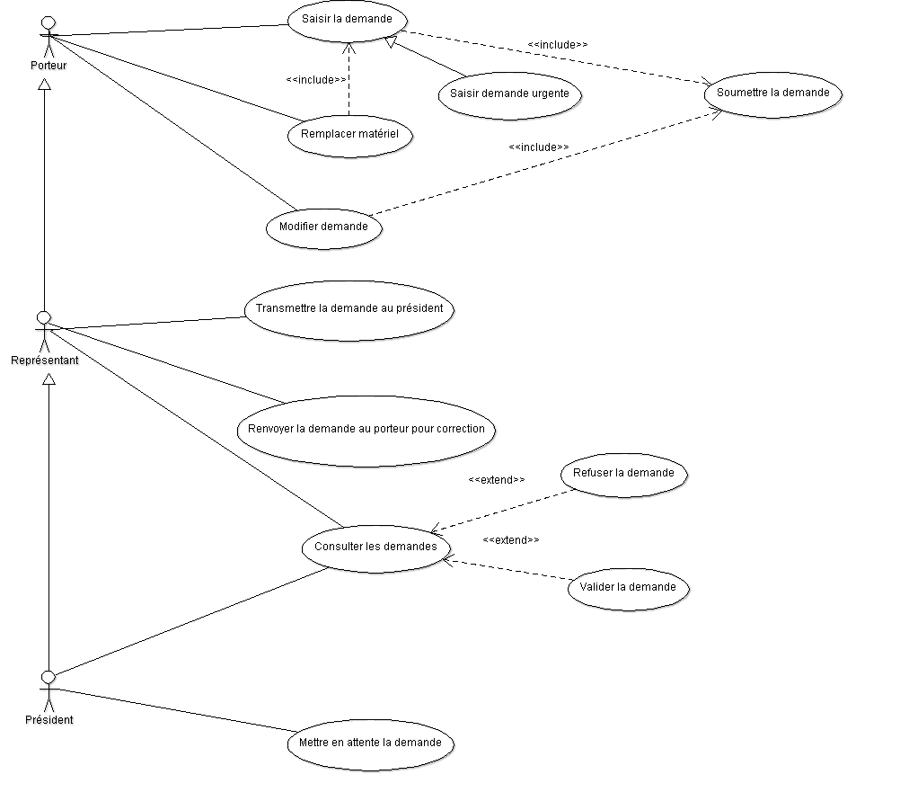

Pré condition: l’utilisateur est connecté

**Porteur 🡪 Saisir la demande**

Ce cas concerne la saisit d’une demande par un porteur

Cas nominal

1. Le porteur saisit les champs suivants : L’intitulé, description etc. Si c’est un remplacement d’un matériel, cas alternatif 1
2. Si c’est une demande urgence, cas alternatif 2
3. Il saisit ensuite l’annexe budgétaire : il saisit le(s) produit(s) désiré(s) avec leurs prix
4. Sauvegarde de la demande
5. Il peut exécuter le cas suivant : **Soumettre la demande**
6. Une notification par mail est envoyée au représentant de l’entité

Cas alternatif 1

* 1. . l’utilisateur devra saisir un la référence du matériel

Cas alternatif 2

2.1. l’utilisateur devra décrire le caractère urgent de la demande

Cas exception

3.1. Des erreurs sont survenues lors de la soumission de la demande : champs vides, ou non respect des expressions régulières…

**Porteur 🡪 Soumettre la demande**

Ce cas concerne la soumission d’une demande déjà saisie

Pré condition : une demande doit exister

Cas nominal

1. Le porteur clique sur « soumettre la demande »
2. Une notification par mail est envoyée au représentant

**Porteur 🡪 Modifier la demande**

Ce cas concerne la modification d’une demande existante

Pré condition : la demande a été renvoyée par le représentant pour correction

Cas nominal

1. Le porteur change les valeurs qu’il souhaite modifier
2. Il sauvegarde sa demande
3. Il peut exécuter le cas suivant : **Soumettre la demande**

Cas exception

2.1. Des erreurs sont survenues lors de la soumission de la demande : champs vides, ou non respect des expressions régulières

**Représentant 🡪 Consulter les demandes**

Ce cas concerne la consultation des demandes de l’entité du représentant

Cas nominal

1. Consulter toutes les demandes au sein de son entité
2. Accéder aux détails de chaque demande : informations et annexe budgétaire
3. Il peut exécuter les cas suivants : **valider**, **refuser**, **transmettre au président** ou **renvoyer la demande**

**Représentant CARI** 🡪 **Valider la demande**

Ce cas concerne la validation d’une demande

Pré condition : Il a consulté la demande concernée

Cas nominal

1. Il valide la demande.
2. Le porteur du projet est notifié.

**Représentant CARI** 🡪 **Transmettre la demande au président**

Ce cas concerne la transmission d’une demande au président

Pré condition : La demande a été vérifiée et a été identifiée comme non courante.

Cas nominal

1. Après avoir identifié la demande comme étant non courante, le représentant va la transmettre au président, pour avoir son avis ou pour qu’elle puisse passer en séance CARI.
2. Le porteur et le président sont notifiés par mail.

**Représentant CARI** 🡪 **Renvoyer la demande au porteur pour correction**

Ce cas concerne le renvoi d’une demande en cas de problèmes

Pré condition : Le représentant a analysé la demande émanant du porteur

Cas nominal

1. Il va renvoyer le dossier au porteur concerné pour que celui-ci apporte les corrections nécessaires.
2. Le porteur est notifié par mail que le dossier lui est retourné, avec un commentaire pour lui préciser les informations manquantes.

**Représentant** 🡪 **Refuser la demande**

Ce cas concerne le refus d’une demande

Cas nominal

1. Le représentant refuse une demande
2. Une notification de refus de la demande est envoyée au porteur du projet

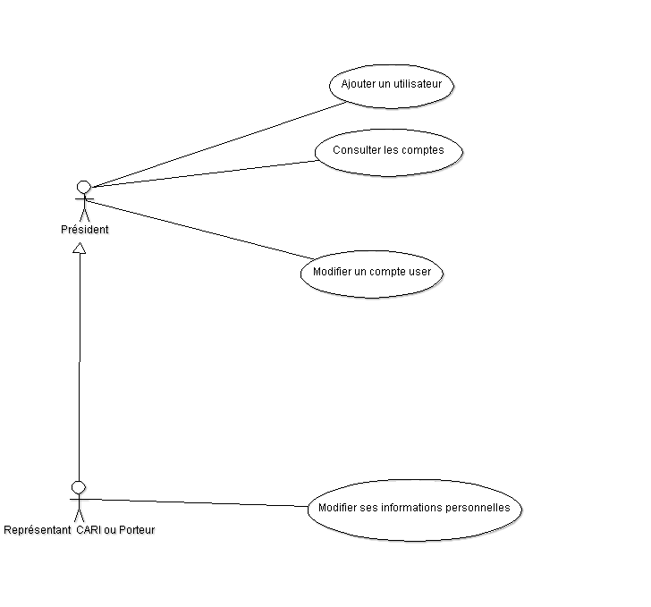

**UC : Gestion des utilisateurs**

Pré condition: l’utilisateur est connecté en tant que président

**Président 🡪 Ajouter un utilisateur**

Ce cas concerne l’ajout d’un utilisateur sur l’application

Cas nominal

1. Le président choisit le rôle de l’utilisateur : porteur, représentant ou président.
2. Il saisit ensuite les informations relatives au nouvel utilisateur : login, mail, son entité…
3. Il enregistre l’utilisateur
4. Un mail est envoyé à ce nouvel utilisateur avec ces informations et un mot de passe généré automatiquement

Cas alternatif

* 1. Si c’est un représentant, il doit choisir son entité

Cas exception

* 1. Des erreurs sont survenues lors de l’enregistrement d’un utilisateur comme un champ vide, ou un code postal incorrect…

**Président** 🡪 **Consulter les utilisateurs**

Ce cas concerne la consultation des utilisateurs sur l’application

Cas nominal

1. Le président peut consulter tous les utilisateurs de l’application
2. Il peut accéder à chaque fiche utilisateur
3. Il peut exécuter le cas suivant : **Modifier l’utilisateur**

**Président** 🡪 **Modifier un utilisateur**

Ce cas concerne la modification d’un utilisateur existant

Cas nominal

1. Le président peut modifier les informations de l’utilisateur
2. Enregistrer les modifications

Cas exception

* 1. . Des erreurs sont survenues lors de l’enregistrement d’un utilisateur comme un champ vide, ou un code postal incorrect…

**Représentant et porteur** 🡪 **Modifier informations personnelles**

Ce cas concerne la modification des informations personnelles des utilisateurs

Pré condition : être connecté en tant que porteur ou représentant

Cas nominal

1. L’utilisateur peut modifier ses informations (adresse, mail…)
2. Enregistrer les modifications

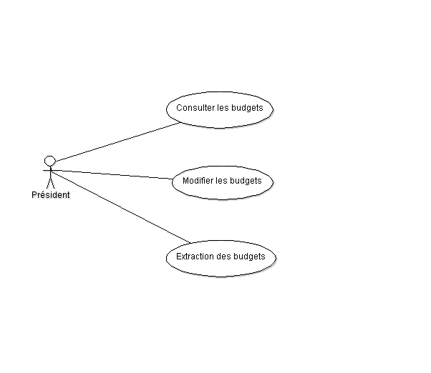Cas exception

* 1. . Des erreurs sont survenues lors de l’enregistrement d’un utilisateur comme un champ vide, ou un code postal incorrect…

**UC : Gestion des budgets**

Pré condition: l’utilisateur est connecté en tant que président

**Président** 🡪 **Consulter les budgets**

Ce cas concerne la consultation des budgets

Cas nominal

1. Le président accède à la liste des budgets.
2. Il pourra cliquer sur l’un d’entre eux pour accéder au détail
3. Il accède à l’historique des produits qui ont été imputés sur ce budget
4. Il peut exécuter le cas : **Modifier le budget**

**Président** 🡪 **Modifier le budget**

Ce cas concerne la modification d’un budget

Pré condition : Il a consulté la page des budgets

Cas nominal

1. Il va choisir le budget.
2. Il peut modifier la valeur du budget
3. Enregistre la modification

Cas exception

* 1. La valeur qu’il a renseignée donne une erreur (Lettres au lieu d’un nombre…).
  2. Il la rectifie puis valide de nouveau.

**Président** 🡪 **Extraire les budgets**

Ce cas concerne l’extraction des budgets

Pré condition : Il a consulté la page des budgets

Cas nominal

1. En étant sur la page des budgets, il pourra cliquer sur l’icône pour extraire les données relatives aux budgets
2. Choisir l’emplacement du fichier